Внеурочное занятие для учащихся 7 класса

Тема Исследование качества мёда
Цель: используя оборудование по программе «Точка роста» провести исследование качества мёда и создание условий для формирования потребности у учащихся в здоровом образе жизни
Задачи;
Образовательные - рассмотреть особенности внешнего строения конечности пчелы, связанные с приспособлением к сбору нектара, исследовать качество продукта жизнедеятельности пчёл и составить памятку о качестве меда.
Развивающие - развить исследовательские навыки, умения использования лабораторного оборудования, познавательную активность и творческую деятельность обучающихся;
Воспитательные – воспитание сотрудничества между участниками при работе в группе со сверстниками, учителем, правила соблюдения техники безопасности при работе с оборудованием, привитие правил здорового питания, нравственно-этических чувств любви к миру живой природы.
Оборудование: мёд, влажные и сухие салфетки, чашки Петри, стеклянные палочки, йод, пипетки, вода, спички, спирт, химические стеклянные стаканы, ложки, цифровая камера USB, цифровой микроскоп, карточки с текстом, фломастеры
Ход занятия:
Этапы занятия | Деятельность учителя | Деятельность обучающихся
Организационный момент  Мотивация к занятию | Приветствуют друг друга  Психологический настрой  На столах перед вами – макет пчелы. На макете не хватает цвета.  -Как думаете, какого цвета не хватает в окраске пчелы?  -Какой продукт жизнедеятельности пчёл окрашен в жёлтый цвет?  А еще, в нашей жизни желтый цвет ассоциируется с теплым цветом. Я прошу вас обменяться «пчелками» друг с другом, тем самым подарить частичку тепла. | Приветствуют друг друга  Берут макеты пчёл, раскрашивают желтым цветом.  Делают вывод  -Не хватает жёлтого цвета!  -Это мед!  Обмениваются в группе макетами пчел.  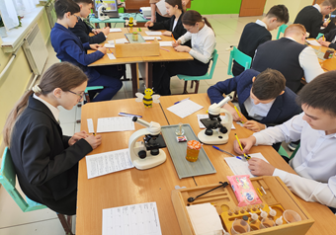
Постановка цели занятия | -Итак, тема занятия связана с мёдом пчел. Какой цели будем сегодня придерживаться? С чем часто сталкиваются люди, когда приобретают мед для своих нужд?  Поэтому наша цель- определить качества меда, который расставлен на ваших столах составить памятку о качестве меда. | Определяют тему и цель урока  Предполагаемый ответ  -Часто человек может купить некачественный продукт.
 | Мед является одним из самых древних натуральных подсластителей, известных человеку. При этом он не только вкусен, но еще и очень полезен для нашего здоровья.  1.История происхождения меда  Исследования археологов и палеонтологов свидетельствуют о том, что дикие пчелы были еще за 56 млн. лет до первобытного человека. А мёд известен человеку с VIII тысячелетия до н. э. Об этом свидетельствуют находки в одной из пещер на востоке Испании.  СЛАЙД 2 Рисунок из пещер на востоке Испании  -Ребята, а что вам известно по нашей теме?  2.Особенности сбора пчелами нектара  Пчёл, привлекают яркие и ароматные цветы, они берут капельку нектара и заполняют им свой медовый зобик.  Для того чтобы нектар превратился в мёд, он должен подвергнуться ряду изменений. В зобе пчелы происходит снижение влажности нектара и обогащение его ферментами. Предлагаю вам рассмотреть еще конечность пчелы. Подключите цифровой микроскоп и камеру, положите микропрепарат на предметный столик и рассмотрите конечности пчелы.  - Что же мы видим? (лапка покрыта волосками, для чего?) Конечно же, для сбора пыльцы и нектара. Лапки пчелы покрыты мельчайшими волосками, которые позволяют удерживать пыльцу. Для этого прошу вас рассмотреть под веб-камерой лапку пчелы. Удобна веб-камера и тем, что изображение может видеть сразу все в класс, так же удобно снимок сохранить, передать и распечатать.  2.Исследование качества меда  Существует мнение, что люди, которые включают в каждодневный рацион порцию медового лакомства, совсем не принимают аптечных лекарств. И такие ситуации часто встречаются. В комплекте с ведением здорового образа жизни, целебные свойства являются поддержкой нормального функционирования организма.  Начинаем проверку качества меда.  У нас на столах по 2 образца меда. Образец 1-приобретен в магазине «Магнит» или «Пятерочка». Образец 2- куплен у пчеловода на пасеке.  - Цвет мёда зависит от красящих веществ, находящихся в нектаре и может быть различным: бесцветным, светло-, лимонно-, золотисто-, тёмно-жёлтым, коричнево-  зелёным. Аромат может исчезнуть, если неправильно хранить продукт. Возможно, ли по аромату и цвету определить качество меда?  Опыт №1  Возьмите немного меда и разотрите между пальцами.  Натуральный мед впитается весь без остатка, будет мягкий и нежный. Грубая консистенция, шероховатость и наличие появившихся комочков будет означать, что в меде присутствуют добавки.  Самыми безобидными добавками в меде являются вода и сахар. Их определяют так…  ОПЫТ №2.  Нанесите на тарелку мед, добавьте немного воды и капните 1-2 капли йода.  Если после перемешивания мед потемнел, то такой мед содержит крахмал.  ОПЫТ №3  Возьмите салфетку и капните на нее каплю меда и слегка наклоните салфетку. Если мед стекает, то мед незрелый мед или мед, разведенный сахарным сиропом. Незрелый мед не обладает полезными качествами.  ОПЫТ№4  Возьмите салфетку и капните на нее каплю меда. Подделка тут же выдаст себя. Начнут появляться мокрые следы от воды и сахара.  Опыт №5.  Опустите ложку меда в стакан со спиртом.  Хорошо, если спирт слегка помутнеет, а большая его часть останется прозрачной, значит мед натуральный. Мутный раствор говорит о добавлении патоки.  Опыт №6  Возьмите ложечку для сжигания веществ, нанесите на нее мед и подожгите.  При горении натуральный мед будет плавиться, мед не обугливается, значит в мед не добавлена сахароза. А что бы произошло с медом, если была добавлена. Возьмем сахарозу и подожжём, видим она плавиться, обугливается и появляется запах карамели. | Слушают учителя  Выступают с дополнительными сведениями об истории происхождения меда  Используют USB-камеру, цифровой микроскоп, световой микроскоп  Дают объяснение об устройстве конечности пчелы, предлагают выводы  Делают выводы о лучшем изображении микропрепарата с помощью веб-камеры и цифрового микроскопа.  Слушают учителя  Работают в группах. Назначают ответственного за выводы, прочтение заданий, заполнение маршрутного листа- памятки, проведение опыта.  Вывод  При визуальном осмотре и по аромату качество меда не определишь.  Проводят опыт. Делают вывод в маршрутном листе по исследуемым образцам  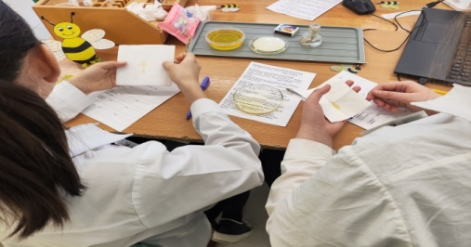
Подведение итогов | А, сейчас, приводим свои выводы по маршрутным листам-памяткам | Выводы делает каждая группа о качестве исследуемого меда.
Рефлексия | Хороший мед от плохого научились отличать. Но мед не так легко достать. Правильный мед делают правильные пчелы. Как же они выглядят?  Текст1  Пчелы могут иметь разную внешность в зависимости от определенного вида. Но в среднем они отличаются размером около 3-х сантиметров и полосатым окрасом, которые служат защитой и выполняют функцию органов осязания.  Ответьте на вопросы:  -Какого цвета пчелы? –для чего на теле пчелы расположены волоски?  Текст 2  Отличительной особенностью пчелы является наличие хоботка для всасывания нектара и ощущения вкуса. А усики отвечают за обоняние. В качестве органов слуха выступают некоторые части тела и конечности.  _Для чего служит у пчелы хоботок?  -Назовите органы слуха пчелы.  Текст 3  Важнейшим органом пчелы является жало. Она использует его для оборон, но в случае потери продолжительность жизни сокращается на пару часов. Дело в том, что жало острое и имеет зазубрины, в отличие от осы. Атакуя противника, пчела пытается вытащить жало из противника и тем самым повреждает свои органы.  -Для чего пчеле жало?  -Почему ужалив, пчела погибает?  Поздравляю вас, теперь вы настоящие знатоки меда. Это поможет бережно относиться к своему здоровью.  Учитель вручает сертификаты. | Читают текст и отвечают на вопросы  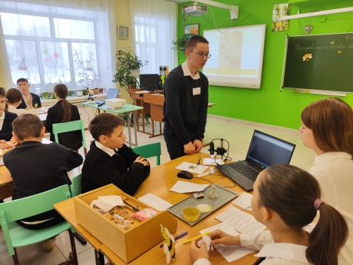
Список литературы
1. Латюшин В. В., Шапкин В. А. Биология. Животные. 7 класс: учебник с электронным приложением. — М.: Дрофа, 2021г.
2.https://infourok.ru/issledovatelskij-proekt- Исследовательский проект на тему: «Исследование качества мёда в домашних условиях» - 2023, 10.02.2024г.
3.https://multiurok.ru/files/issledovatelskaia-rabota-analiz-kachestva-mioda-Исследовательская работа "Анализ качества мёда в домашних условиях"- 2023, 10.02.2024г.
4. Методическая разработка неурочного занятия «В гостях у Винни – Пуха» МКОУ «Брынская средняя общеобразовательная школа»
Думиничский район, 2022г.

